MINISTÉRIO DO TURISMO
Secretaria-Executiva

Manual do Usuário

2020
Infográfico

1º Passo: Cadastro de Usuário Externo

2º Passo – Peticionamento eletrônico de documentos

CONSIDERAÇÕES INICIAIS

Esta cartilha apresenta as funcionalidades de acesso externo, peticionamento eletrônico e assinatura externa disponíveis para o usuário externo do Sistema Eletrônico de Informações (SEI) do Ministério do Turismo (Mtur).

Usuário externo é a pessoa física autorizada a acessar ou atuar em determinado(s) processo(s) no SEI, independente de vinculação a determinada pessoa jurídica, para fins de peticionamento ou assinatura de contratos, convênios, termos, acordos e outros documentos relativos ao Ministério do Turismo.

- importante destacar que o cadastro como usuário externo no SEI/MTur é pessoal, ou seja, sua operação é sob a responsabilidade da pessoa que opera o sistema, tendo como consequência a responsabilidade pelo uso indevido das ações efetuadas, as quais poderão ser passíveis de apuração civil, penal e administrativa.

CADASTRAMENTO DE USUÁRIO EXTERNO

Para ter seu cadastro de usuário externo no SEI/MTur liberado, o solicitante deve:

- Acessar o endereço eletrônico do Usuário Externo do SEI/MTur (<https://sei.turismo.gov.br/acessoexterno >);

- Clicar em: Clique aqui se você ainda não está cadastrado

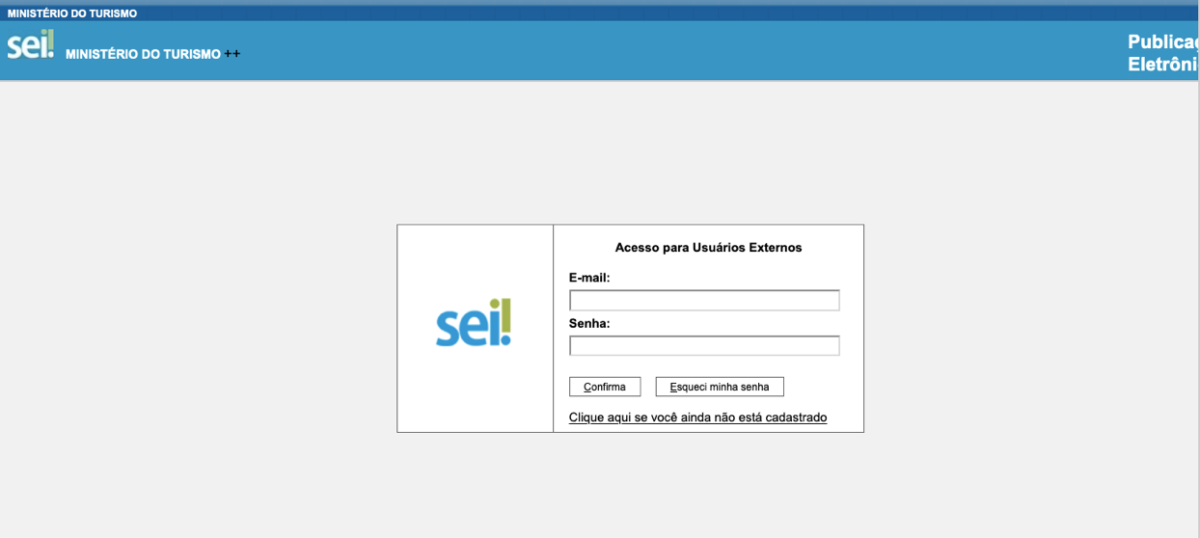

- Surgirá a tela com:

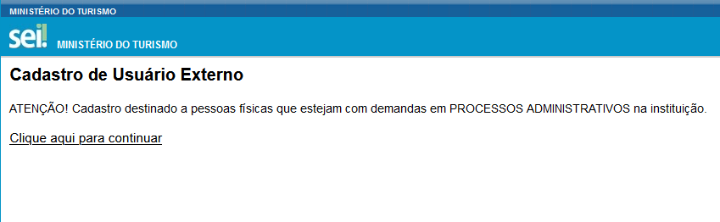

- Preencher todos os campos do formulário apresentado na tela Cadastro de Usuário Externo (dados cadastrais e de autenticação);
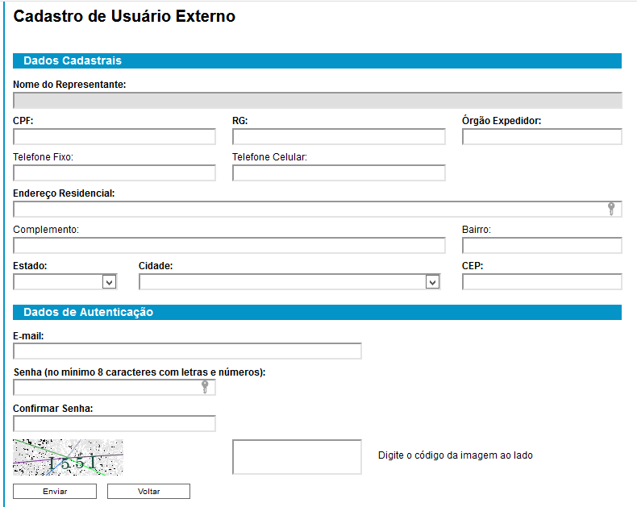

Atenção! NÃO ESCREVA EM CAIXA ALTA. Utilize maiúsculas e minúsculas adequadamente – geralmente, apenas a primeira letra de cada palavra fica em maiúscula.

- Clicar em Enviar;

O prazo para o MTur liberar o cadastro do usuário externo é de até três dias úteis após o recebimento da documentação.
Assim, após cadastro liberado, o usuário que requer acesso ao conteúdo de determinado processo deve entrar em contato com a unidade responsável.

ACESSO AO SISTEMA

TELA DE LOGIN

Somente depois que o cadastro for liberado será possível logar na página de Acesso Externo do SEI/MTur .

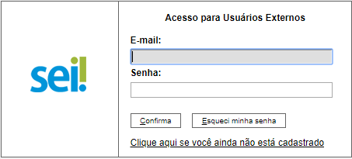

RECUPERAR SENHA DE ACESSO

- na página de Acesso Externo do SEI/MTur, clicar no botão Esqueci minha senha;

- na tela Geração de Senha para Usuário Externo, digitar o e-mail cadastrado e clicar em Gerar Nova Senha.
Somente se o cadastro já estiver liberado será possível recuperá-la

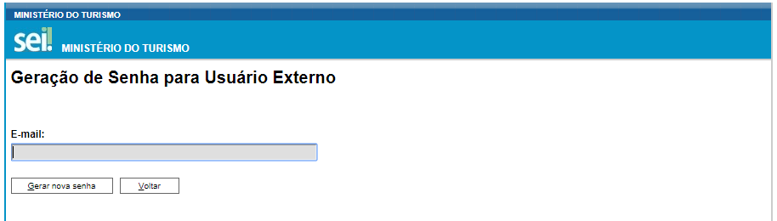
Ao solicitar a recuperação de senha, o usuário deve verificar, além da caixa de entrada, a caixa de spam/lixo eletrônico do e-mail cadastrado.

Caso o usuário não receba a nova senha após algumas horas, é provável que o domínio do endereço eletrônico cadastrado esteja bloqueando o e-mail automático do sistema. Nesse caso, é necessário que o próprio usuário envie mensagem para sei@turismo.gov.br solicitando a troca do e-mail cadastrado para um endereço pessoal (Hotmail, Gmail, Yahoo etc). Essa solicitação deve ser enviada a partir do e-mail cadastrado originalmente.
TELA INICIAL

Depois que o usuário externo realizar o login no sistema, é apresentada a tela inicial Controle de Acessos Externos, onde é possível:

- visualizar a lista de processos que foram disponibilizados para acesso;

- assinar documento para o qual foi concedida permissão para assinatura externa (símbolo “ ” na coluna Ações);

- acessar o menu principal (coluna cinza localizada na lateral esquerda da tela).

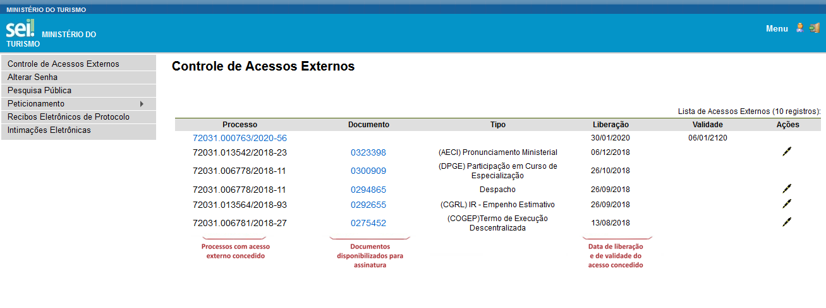
Barra de Ferramentas

No topo da tela, está localizada a barra de ferramentas do sistema:

As funcionalidades disponíveis são:

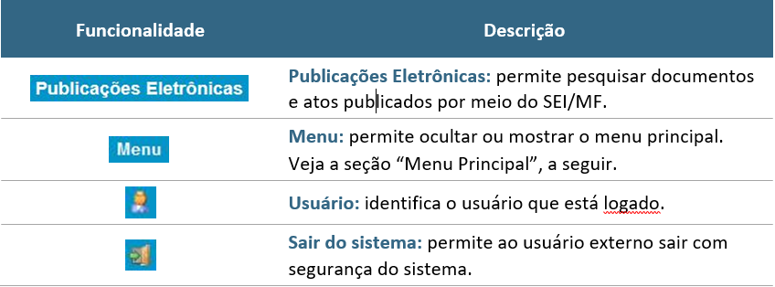

Menu Principal

- a coluna cinza localizada na lateral esquerda da tela, que disponibiliza um conjunto de funcionalidades ao usuário externo.

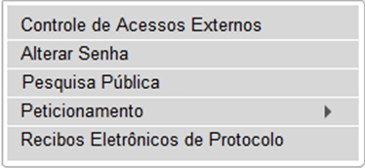

As funcionalidades disponíveis são:

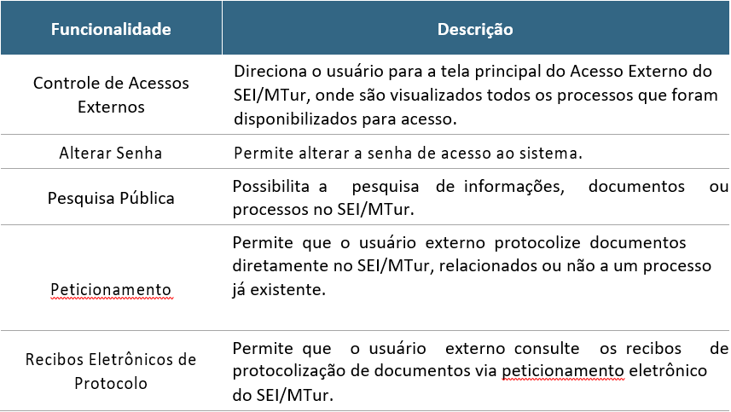

ACESSO EXTERNO AOS PROCESSOS

O acesso externo a processos do SEI/MTur é concedido quando existir documentos restritos no processo e, por isso, não sejam acessíveis na Pesquisa Pública ² do SEI; ou quando o usuário externo necessita acompanhar o andamento do processo do qual é interessado ou procurador legal, bem como assinar contratos, convênios, termos, acordos e outros documentos relativos ao Ministério do Turismo.

O acesso externo é concedido por período determinado e dado para acompanhamento integral do processo ou para a visualização de documentos específicos:

- disponibilização integral: todos os documentos do processo são disponibilizados para acesso pelo usuário externo;

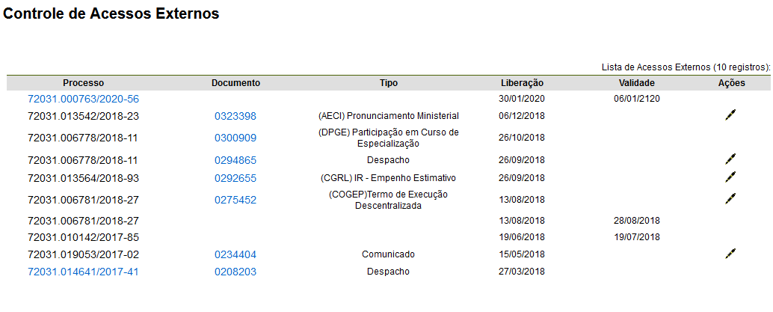

- disponibilização parcial: documentos específicos do processo são disponibilizados para acesso pelo usuário externo

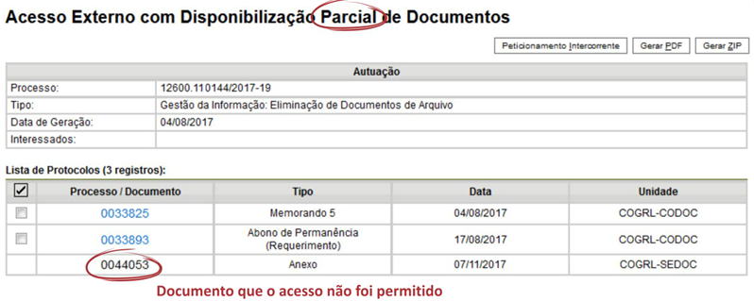

ACESSO EXTERNO PARA ACOMPANHAMENTO

Para a solicitação de acesso externo para mero acompanhamento, o interessado deve entrar em contato diretamente com a unidade onde o processo se encontra em andamento, ou seja, não há necessidade de cadastro pelo usuário externo no SEI/MTur.

Quando a unidade realizar a disponibilização, o interessado receberá um e-mail contendo link para acompanhar o andamento do processo, bem como para visualizar o conteúdo dos documentos disponibilizados.
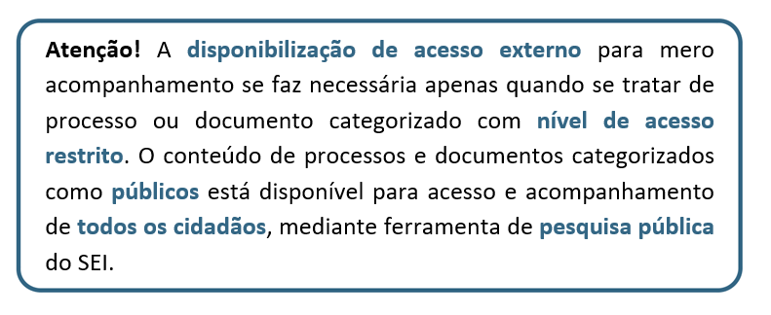
ACESSO EXTERNO PARA ASSINATURA ELETRÔNICA

Para que o usuário externo assine documentos em processos no SEI/MTur, primeiramente, é necessário que ele tenha seu cadastro liberado, conforme apresentado no capítulo Cadastramento de Usuário Externo.

Quando a unidade realizar a disponibilização do(s) documento(s) para assinatura, o usuário externo receberá um e-mail de notificação.

Para assinar o(s) documento(s) no SEI/MTur, depois de realizar o login no sistema, o usuário externo deve:
- na coluna Ações da tela Controle de Acessos Externos, verificar os documentos disponibilizados para assinatura externa (símbolo “ ”);

- na coluna Documento correspondente, clicar sobre o número do documento disponibilizado para realizar a leitura do seu conteúdo;

- estando de acordo com o conteúdo, clicar em “ ” (coluna Ações);

- na janela Assinatura de Documento, digitar a senha de acesso ao SEI e clicar no botão Assinar.

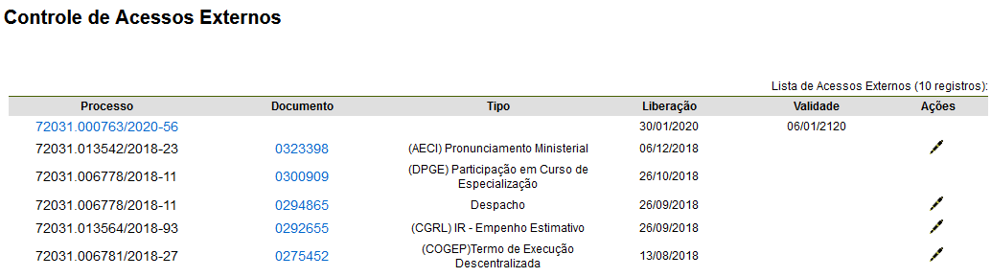

PETICIONAMENTO ELETRÔNICO

O Peticionamento Eletrônico é uma funcionalidade do SEI/MTur disponível para usuários externos, a qual possibilita o envio de documentos digitais diretamente pelo sistema, visando a formar novo processo ou a compor processo já existente.

ORIENTAÇÕES GERAIS

Antes de iniciar um peticionamento, o usuário externo deve ter atenção aos seguintes pontos:

- utilizar preferencialmente o navegador web Google Chrome;

- ter os arquivos de cada documento já separados em seu computador e prontos para carregar;

- são permitidos apenas arquivos em formato PDF, com tamanho máximo de 50MB cada;

- é de responsabilidade do usuário externo ou entidade representada a guarda do documento original correspondente;

- efetuar os procedimentos com margem de segurança necessário para garantir que a conclusão do peticionamento ocorra em tempo hábil para atendimento do prazo processual pertinente, tendo em vista que:

  - formalmente, o horário do peticionamento – que, inclusive, constará expressamente no Recibo Eletrônico de Protocolo correspondente – será o do final de seu processamento, ou seja, com a protocolização dos documentos efetivada;

  - todas as operações anteriores à conclusão do peticionamento são meramente preparatórias e não são consideradas para qualquer tipo de comprovação ou atendimento de prazo;

  - consideram-se tempestivos os atos praticados até as 23 horas e 59 minutos e 59 segundos do último dia do prazo, considerado sempre o horário oficial de Brasília, independente do fuso horário em que se encontre o usuário externo;

13

- não ultrapassar uma hora entre o carregamento do primeiro documento e o último. O sistema elimina automaticamente os arquivos carregados e não concluídos nesse limite de tempo, considerando-os como temporários.

- o Ministério do Turismo poderá exigir, a seu critério, até que decaia seu direito de rever os atos praticados no processo, a exibição, no prazo de cinco dias, do original em papel de documento digitalizado no âmbito do órgão ou enviado por usuário externo por meio de peticionamento eletrônico;

- observar os períodos de manutenção programada, que serão realizadas, preferencialmente, no período de 0 hora dos sábados às 22 horas dos domingos ou da 0 hora às 6 horas nos demais dias da semana, ou qualquer outro tipo de indisponibilidade do sistema.

Digitalização

Caso o documento exista originalmente em meio físico (papel), deve ser digitalizado pelo interessado para que seja peticionado.

Seguem orientações sobre o padrão de digitalização recomendado:

- documento preto e branco: utilizar 300 dpi de resolução e digitalização em preto e branco;

- documento colorido: utilizar 300 dpi de resolução e digitalização colorida.

O não atendimento das recomendações acima pode fazer com que o arquivo resultante da digitalização tenha tamanho acima do permitido pelo sistema e, com isso, impedir a conclusão do peticionamento.

O Uso de OCR em Documentos Digitalizados

Ao utilizar um software para aplicar a técnica de OCR a um documento digitalizado, o conteúdo deste é reconhecido pelo SEI/MTur. Com isso, é possível realizar pesquisas por palavras e frases constantes no teor dos documentos.

Recomenda-se que o usuário externo utilize o software gratuito PDF-XChange Viewer para passar o OCR sobre PDF de digitalização. Para utilizar o software, o usuário deve:

a) baixar e instalar o PDF-XChange Viewer: <https://www.tracker-

software.com/product/pdf-xchange-viewer> (quando estiver instalando, escolher Free Version);

- baixar e instalar o pacote de idiomas European Languages Pack para

o PDF XChange Viewer: <https://www.tracker-software.com/OCRAdditionalLangsEU.zip>

Para passar o OCR no PDF de digitalização, o usuário externo deve:

- abrir o PDF de digitalização no software PDF-Viewer;

- clicar no botão OCR;

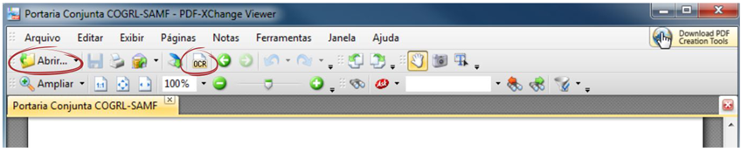

- na janela que se abre, configurar as seguintes opções:

  - Abrangência: Todas;

  - Reconhecimento:

    - Idioma principal: Portuguese;

    - Precisão: Alta;

  - Criação:

    - Tipo de PDF: preservar conteúdo original e adicionar camada de texto.
- clicar no botão OK para iniciar o processamento do OCR.

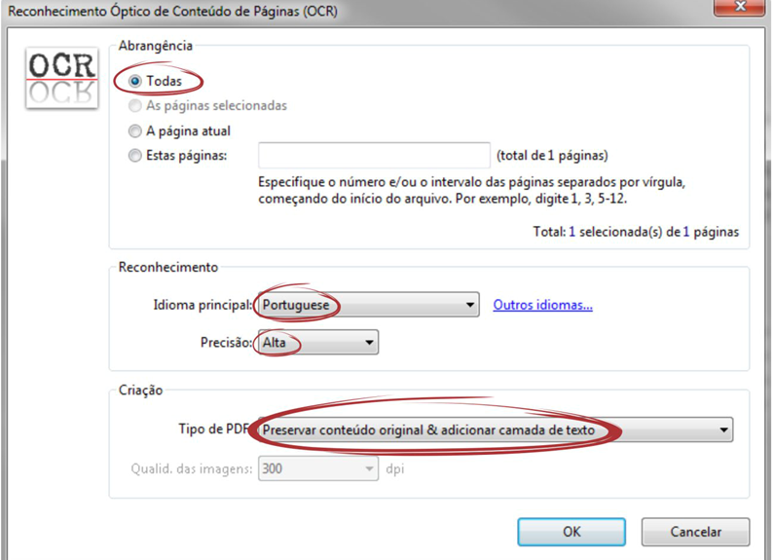

Depois de finalizado o processamento, o PDF já estará com texto selecionável. Para finalizar, o usuário deve salvar o arquivo para manter o texto pesquisável.

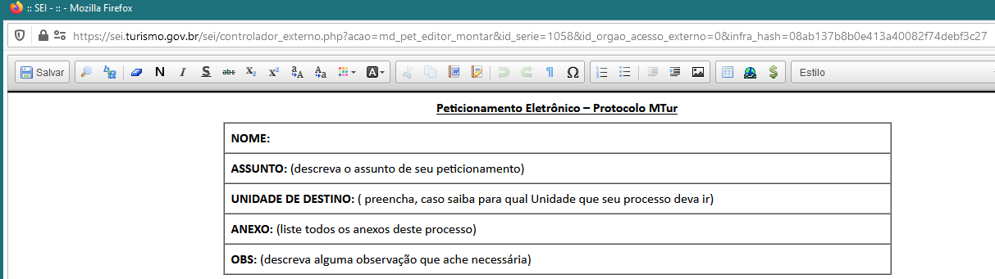
PETICIONAMENTO DE PROCESSO NOVO

Para peticionar em processo novo, depois de realizar o login no sistema, o usuário externo deve:

- no menu principal (lado esquerdo da tela), acessar a opção Peticionamento e clicar em Processo Novo;

- ler com atenção as orientações gerais apresentadas na tela;

- escolher o tipo de processo que deseja formalizar a abertura junto ao Ministério do Turismo;

- ler com atenção as orientações específicas sobre o tipo de processo selecionado;
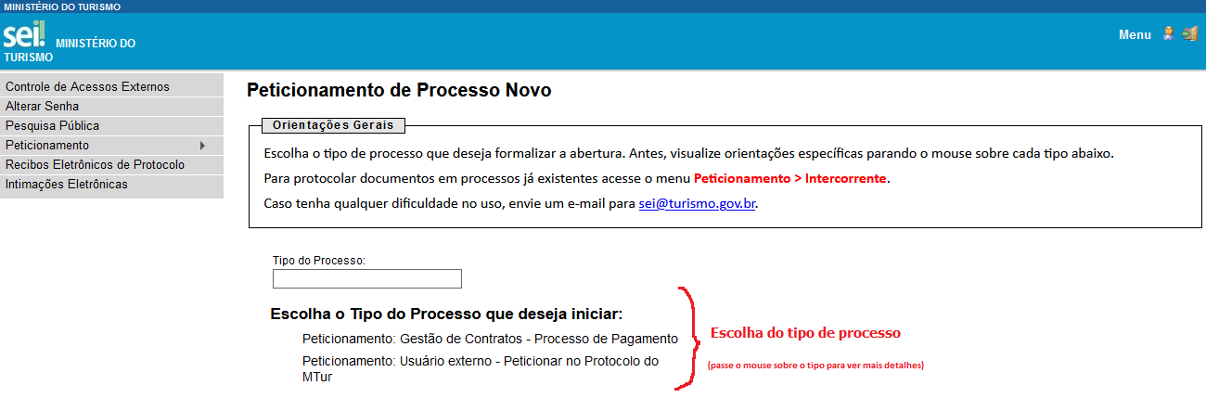
- preencher devidamente todos os campos da tela Peticionar Processo Novo:

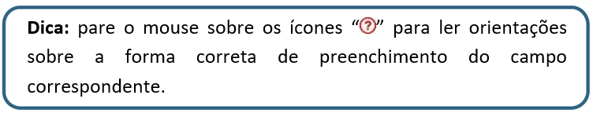
- Especificação: resumo do assunto de que trata o peticionamento;

- Interessados:

  - selecionar Pessoa Física ou Pessoa Jurídica, conforme o caso;

  - informar o CPF ou CNPJ, conforme o caso;

  - clicar em Validar:

    - caso o sistema apresente o nome correspondente, clicar em Adicionar;

    - caso o sistema não encontre o nome correspondente, preencher a tela Cadastro de Interessado que será aberta automaticamente, clicar em Salvar e, então, em Adicionar;

Atenção! NÃO ESCREVA EM CAIXA ALTA. Utilize maiúsculas e minúsculas adequadamente – geralmente, apenas a primeira letra de cada palavra fica em maiúscula.

- na seção Documentos, itens Documento Principal (obrigatório) e Documentos Complementares (opcional):

  - clicar em Browse;

  - localizar o arquivo em seu computador;

  - clicar em Abrir;

  - informar o Complemento do Tipo de Documento;

  - assinalar o Formato (nato-digital ou digitalizado) – se digitalizado, selecionar a opção correspondente à Conferência com o documento digitalizado;

Atenção! Indique o formato Digitalizado apenas se o arquivo foi produzido em papel e posteriormente digitalizado, sendo importante a utilização do recurso de reconhecimento óptico (OCR) para que o texto seja pesquisável.
  - clicar em Adicionar;

- depois de adicionados todos os documentos necessários (principal e complementares), clicar em Peticionar;

- na janela Concluir Peticionamento - Assinatura Eletrônica:

  - selecionar o Cargo/Função mais próximo da função exercida;

  - digitar a senha de acesso ao SEI;

  - clicar no botão Assinar.

Depois que o processamento do peticionamento é finalizado, o sistema gera automaticamente um Recibo Eletrônico de Protocolo para o usuário externo, que também é incluído no processo.

Em caráter meramente informativo, um e-mail automático é enviado ao usuário externo confirmando o peticionamento realizado, conforme protocolo do Recibo Eletrônico de Protocolo gerado. A qualquer momento o usuário pode acessar a lista dos recibos de seus peticionamentos (menu principal > Recibos Eletrônicos de Protocolo).

PETICIONAMENTO INTERCORRENTE

Por meio do peticionamento intercorrente, o usuário externo pode incluir documentos em processo já existente ou em novo processo relacionado. Para tanto, o usuário externo deve:

- no menu principal (lado esquerdo da tela), acessar a opção Peticionamento e clicar em Intercorrente;

- inserir o número do processo no qual deseja peticionar e clicar no botão Validar;

- se o número for validado, clicar em Adicionar e a seção Documentos será exibida;

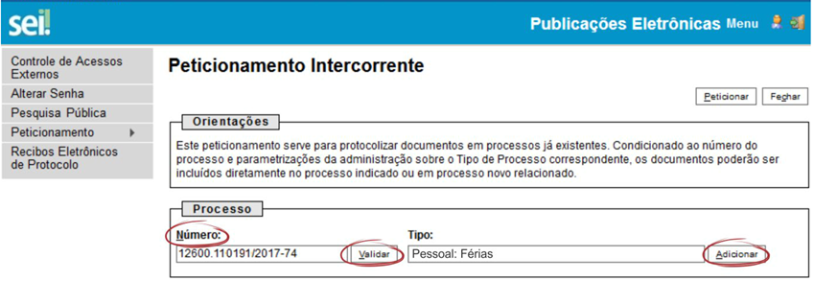

- na seção Documentos, para cada documento que pretende peticionar:

Dica: pare o mouse sobre os ícones “” para ler orientações sobre a forma correta de preenchimento do campo correspondente.

- clicar em Browse;

- localizar o arquivo em seu computador;

- clicar em Abrir;

- selecionar o Tipo de Documento;

- informar o Complemento do Tipo de Documento;

- assinalar o Formato (nato-digital ou digitalizado) – se digitalizado, selecionar a opção correspondente à Conferência com o documento digitalizado;

- clicar em Adicionar;

Atenção! Indique o formato Digitalizado apenas se o arquivo foi produzido em papel e posteriormente digitalizado, sendo importante a utilização do recurso de reconhecimento óptico (OCR) para que o texto seja pesquisável.

- depois de adicionados todos os documentos necessários, clicar em Peticionar;
- na janela Concluir Peticionamento - Assinatura Eletrônica:

  - selecionar o Cargo/Função mais próximo da função exercida;

  - digitar a senha de acesso ao SEI;

  - clicar no botão Assinar.

Depois que o processamento do peticionamento é finalizado, o sistema gera automaticamente um Recibo Eletrônico de Protocolo para o usuário externo, que também é incluído no processo.

Em caráter meramente informativo, um e-mail automático é enviado ao usuário externo confirmando o peticionamento realizado, conforme protocolo do Recibo Eletrônico de Protocolo gerado. A qualquer momento o usuário pode acessar a lista dos recibos de seus peticionamentos (menu principal > Recibos Eletrônicos de Protocolo).

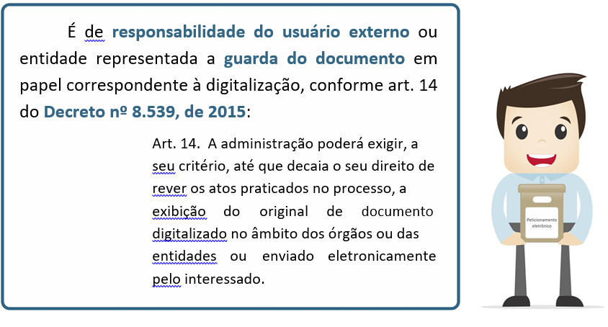

Para esclarecimentos sobre o conteúdo desta cartilha, entrar em contato com a Coordenação de Documentação e Protocolo pelo e-mail sei@turismo.gov.br.

Referência

MINISTÉRIO DA ECONOMIA [Brasil]. Cartilha do Usuário Externo do SEI/MF. Disponível em: <http://fazenda.gov.br/sei/publicacoes/00-cartilha_usuario_externo_sei.pdf>. Acesso em: 22 mar. 2020.

Reconhecimento Ótico de Caracteres. É a técnica de conversão de um objeto digital do formato imagem para o formato textual, de forma a permitir a pesquisa no conteúdo do texto.
Para protocolizar documentos em processos já existentes, o usuário deve acessar o menu “Peticionamento” e clicar na opção “Intercorrente”.
Cada documento deve ser adicionado separadamente, um a um, com o preenchimento dos dados próprios.
Para detalhes, consulte a seção “O uso de OCR em documentos digitalizados”.
Essas opções do peticionamento intercorrente estão condicionadas ao número de processo informado pelo usuário externo e às parametrizações realizadas pela equipe de gestão do SEI/MTur sobre o tipo de processo correspondente.
Para detalhes, consulte a seção “O uso de OCR em documentos digitalizados”.

